Bitrix

Администрирование

Очистка файлов кэша.
Перейти в «Настройки» → «Настройки продукта» в раздел «Автокеширование»

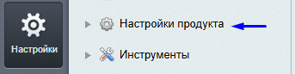
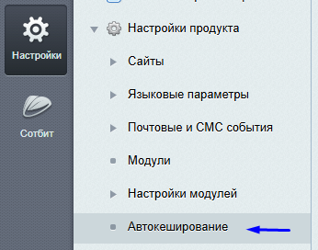
прямая ссылка /bitrix/admin/cache.php?lang=ru

вкладка «Очистка файлов кеша»

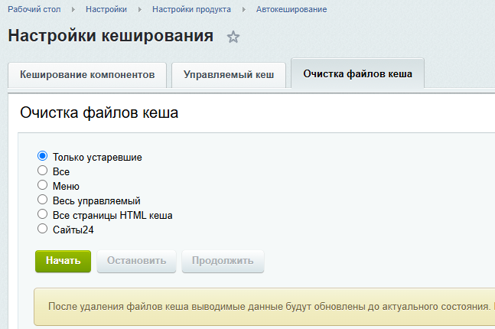

Почтовые и СМС события
в разделе «Настройки» → «Настройки продукта» → «Почтовые и СМС события» находятся:
- Типы событий
- Почтовые шаблоны
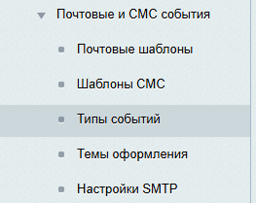
Проверка отправляемых писем (b_event)
Перейти в «Настройки» → «Производительность» в раздел «Таблицы»
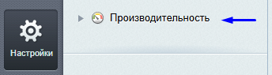
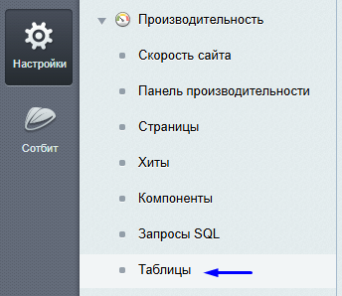
прямая ссылка: /bitrix/admin/perfmon_tables.php?lang=ru

через поиск найти таблицу b_event в ней хранятся данные отправленных писем

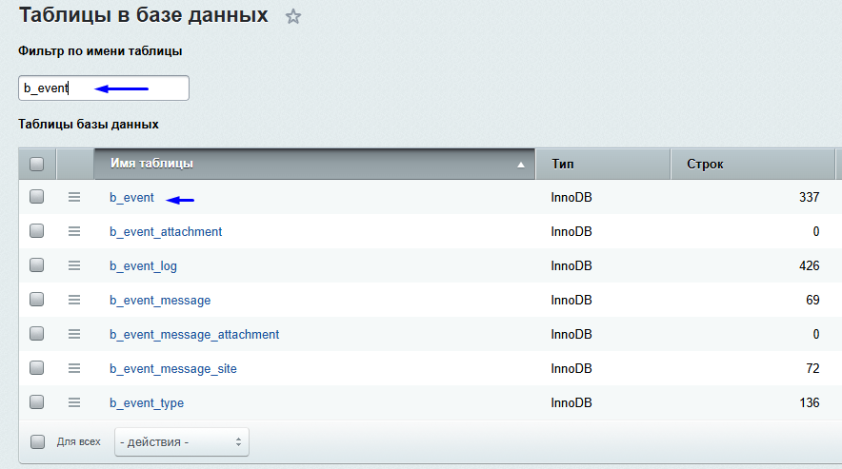

Все таблицы заказов в базе данных (b_sale_order)
Перейти в «Настройки» → «Производительность» в раздел «Таблицы»
прямая ссылка: /bitrix/admin/perfmon_tables.php?lang=ru

через поиск найти таблицу b_sale_order в результате будут выведены все таблицы имеющие отношение к заказам

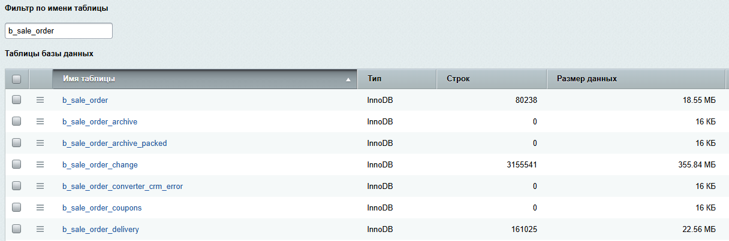
b_sale_order — проверка заказов в таблице
b_sale_order_payment – проверка оплат заказов в таблике

